KHOA KỸ THUẬT VÀ CÔNG NGHỆ

**BỘ MÔN CÔNG NGHỆ THÔNG TIN**



**THỰC TẬP ĐỒ ÁN CƠ SỞ NGÀNH**

**HỌC KỲ I, NĂM HỌC 2023 - 2024**

**TÌM HIỂU VÀ THIẾT KẾ WEBSITE MINH HỌA BẰNG WORDPRESS**

*Giáo viên hướng dẫn:*

ThS. Nguyễn Ngọc Đan Thanh

*Sinh viên thực hiện:*

Họ tên: Trang Thành Hiếu

MSSV: 110121023

Lớp: DA21TTB

***Trà Vinh, tháng 01 năm 2024***

KHOA KỸ THUẬT VÀ CÔNG NGHỆ

**BỘ MÔN CÔNG NGHỆ THÔNG TIN**



**THỰC TẬP ĐỒ ÁN CƠ SỞ NGÀNH**

**HỌC KỲ I NĂM HỌC 2023 - 2024**

**TÌM HIỂU VÀ THIẾT KẾ WEBSITE MINH HỌA BẰNG WORDPRESS**

*Giáo viên hướng dẫn:*

ThS. Nguyễn Ngọc Đan Thanh

*Sinh viên thực hiện:*

Họ tên: Trang Thành Hiếu

MSSV: 11012023

Lớp: DA21TTB

***Trà Vinh, tháng 01 năm 2024***

**NHẬN XÉT CỦA GIÁO VIÊN HƯỚNG DẪN**

1. **Quá trình thực hiện:**

* Nghiêm túc, báo cáo tiến độ theo lịch
* Có khả năng nghiên cứu độc lập

1. **Về báo cáo**

* Đúng mẫu
* Đầy đủ các nội dung theo đề cương

1. **Về chương trình**

* Chương trình đáp ứng theo yêu cầu đã phân tích
* Dữ liệu minh họa phong phú

1. **Kết luận:** Đạt mức tốt

*Trà Vinh, ngày …. tháng … năm …*

**Giáo viên hướng dẫn**

*(Ký tên và ghi rõ họ tên)*

*Trà Vinh, ngày ….. tháng ……*

**dẫn**

*(Ký tên và ghi rõ họ tên)*

**NHẬN XÉT CỦA THÀNH VIÊN HỘI ĐỒNG**

*Trà Vinh, ngày ….. tháng … năm …*

**Thành viên hội đồng**

*(Ký tên và ghi rõ họ tên)*

**LỜI CẢM ƠN**

Em xin gửi lời cảm ơn chân thành nhất đến cô Nguyễn Ngọc Đan Thanh người đã tận tình hướng dẫn, giúp đỡ em hoàn thành đồ án này. Cô đã dành nhiều thời gian, công sức để giải đáp những thắc mắc, giúp em hoàn thiện đồ án cơ sở ngành.

Em cũng xin gửi lời cảm ơn đến các thầy (cô) trong Khoa Kỹ thuật & Công nghệ đã giảng dạy và truyền đạt kiến thức cho em trong suốt quá trình học tập. Những kiến thức mà thầy (cô) đã giảng dạy là nền tảng vững chắc giúp em hoàn thành tốt đồ án cơ sở ngành này.

Cuối cùng, trong quá trình tìm hiểu và thực hiện đề tài đồ án cơ sở ngành, em vẫn còn những khó khăn và hạn chế nhất định. Vì thế không tránh khỏi những sai sót, kính mong nhận được những ý kiến đóng góp từ các thầy cô.

**MỤC LỤC**

CHƯƠNG 1 TỔNG QUAN 1

CHƯƠNG 2 NGHIÊN CỨU LÝ THUYẾT 2

2.1 Giới thiệu về WordPress và các kỹ thuật 2

2.2 Phân loại WordPress 4

2.2.1 WordPress.com 4

2.2.2 WordPress.org 5

2.3 Các tính năng chính của WordPress 6

2.4 Cài đặt một dự án mẫu 6

2.5 Cài đặt cơ sở dữ liệu 9

CHƯƠNG 3 HIỆN THỰC HÓA NGHIÊN CỨU 13

3.1 Mô tả bài toán 13

3.2 Đặc tả các yêu cầu chức năng 14

3.3 Yêu cầu chức năng 14

3.4 Yêu cầu phi chức năng 14

3.5 Thiết kế cơ sở dữ liệu 15

3.5.1 Lược đồ cơ sở dữ liệu 15

3.5.2 Danh sách các thực thể 16

3.5.3 Chi tiết các thực thể 16

3.6 Thiết kế giao diện 24

3.6.1 Sơ đồ website 24

3.6.2 Giao diện người dùng 24

3.6.3 Giao diện quản trị 27

CHƯƠNG 4 KẾT QUẢ NGHIÊN CỨU 28

4.1 Bộ dữ liệu thử nghiệm 28

4.2 Kết quả thử nghiệm 30

4.2.1 Chức năng người dùng 30

4.2.2 Chức năng quản trị 33

CHƯƠNG 5 KẾT LUẬN VÀ HƯỚNG PHÁT TRIỂN 36

5.1 Kết luận 36

5.1.1 Kết quả đạt được 36

5.2 Hướng phát triển 36

DANH MỤC TÀI LIỆU THAM KHẢO 37

PHỤ LỤC 38

Hướng dẫn cài đặt WordPress trên localhost với Laragon 38

Tải và cài đặt Laragon 38

**DANH MỤC HÌNH ẢNH – BẢNG BIỂU**

Hình 2.1 WordPress 2

Hình 2.2 Giao diện trang đăng nhập 7

Hình 2.3 Giao diện trang quản trị 7

Hình 2.4 Trang lưu trữ giao diện mẫu 8

Hình 2.5 Giao diện mẫu 8

Hình 2.6 Giao diện sau khi cài đặt 8

Hình 2.7 Giao diện Laragon 9

Hình 2.8 Giao diện đăng nhập phpMyAdmin 9

Hình 2.9 Giao diện cơ sở dữ liệu 10

Hình 2.10 Các bảng cơ sở dữ liệu 10

Hình 2.11 Thực thể và thuộc tính 10

Hình 3.1 Cơ sở dữ liệu 15

Hình 3.2 Sơ đồ sitemap 24

Hình 3.3 Giao diện trang chủ 25

Hình 3.4 Giao diện trang giới thiệu 25

Hình 3.5 Giao diện trang liên hệ 26

Hình 3.6 Giao diện trang thể loại sản phẩm 26

Hình 3.7 Giao diện trang chi tiết sản phẩm 27

Hình 3.8 Giao diện trang quản trị 27

Hình 4.1 Giao diện sách trên trang web 30

Hình 4.2 Giao diện chi tiết thông tin sách 31

Hình 4.3 Giao diện tìm kiếm 31

Hình 4.4 Giao diện đánh giá về sách 32

Hình 4.5 Giao diện liên hệ 32

Hình 4.6 Giao diện đăng ký, đăng nhập 33

Hình 4.7 Giao diện thêm sản phẩm 34

Hình 4.8 Giao diện sửa nhanh sản phẩm 34

Hình 4.9 Giao diện sửa sản phẩm 34

Hình 4.10 Chuyển sản phẩm vào thùng rác 35

Hình 4.12 Giao diện quản lí danh mục 35

Hình 4.13 Giao diện đánh giá và bình luận 35

Bảng 2.1 Nhược điểm WordPress.com 5

Bảng 3.1 Danh sách thực thể 16

Bảng 3.2 Thực thể wp_posts 17

Bảng 3.3 Thực thể wp_postmeta 18

Bảng 3.4Thực thể wp_term_relationships 18

Bảng 3.5 Thực thể wp_term 19

Bảng 3.6 Thực thể wp_term_taxonomy 19

Bảng 3.7 Thực thể wp_comments 20

Bảng 3.8 Thực thể wp_commentmeta 21

Bảng 3.9 Thực thể wp_options 21

Bảng 3.10 Thực thể wp_links 22

Bảng 3.11 Thực thể wp_termmeta 23

Bảng 3.12 Thực thể wp_users 23

Bảng 3.13 Thực thể wp_usermeta 24

Bảng 4.1 Bộ dữ liệu trong bảng wp_post 28

Bảng 4.2 Bộ dữ liệu trong bảng wp_postmeta 29

**TÓM TẮT ĐỒ ÁN CƠ SỞ NGÀNH**

Trong giai đoạn hiện nay, công nghệ rất phát triển và mọi thứ đều được thực hiện trực tuyến thông qua Internet thì việc tìm và đọc một quyển sách trên trang web cũng không ngoại lệ. Đồ án thực tập cơ sở ngành với yêu cầu thiết kế website giới thiệu sách bằng WordPress là một hướng tiếp cận tôi đã chọn nhằm mục đích tạo ra một không gian trực tuyến giúp các độc giả khám phá sách.

Hướng tiếp cận: Tìm hiểu WordPress để thiết kế website giới thiệu sách tập trung vào các yêu cầu như tra cứu sách theo danh mục, theo tác giả và cung cấp thông tin chi tiết về sách, thiết kế giao diện người thân thiện, hỗ trợ tương tác tương thích trên các loại thiết bị di dộng khác nhau.

Cách giải quyết vấn đề: Website cung cấp thể loại sách đa dạng và mô tả chi tiết về từng quyển sách. Tính năng đánh giá và bình luận tạo môi trường tương tác cho người đọc.

Kết quả đạt được: Thành công trong việc xây dựng trang web giới thiệu sách với giao diện hấp dẫn. Trang web cung cấp thông tin chi tiết và hỗ trợ người đọc trong việc khám phá và lựa chọn sách phù hợp.

**MỞ ĐẦU**

Trong thời đại công nghệ thông tin phát triển mạnh mẽ như hiện nay, sách vẫn giữ vai trò quan trọng trong đời sống xã hội, sách là một kho tàng tri thức vô giá, là nguồn thông tin, kiến thức, văn hóa phong phú và đa dạng. Tuy nhiên, việc tìm kiếm, tiếp cận sách không còn dễ dàng như trước đặc biệt đối với những nơi xa trung tâm thành phố, những nơi khó khăn.

Website giới thiệu sách là một giải pháp hiệu quả giúp người dùng dễ dàng tìm kiếm, tiếp cận thông tin về sách. Website cung cấp đầy đủ thông tin về sách, bao gồm: tên sách, tác giả, thể loại, nhà sản xuất, giá bán,…Ngoài ra, webiste còn cung cấp và bình luận đánh giá về sách của người đọc trước đó. Xuất phát từ những lí do trên, tôi quyết định chọn đề tài “Tìm hiểu và thiết kế website giới thiệu sách” để thực hiện đồ án thực tập cơ sở ngành của mình.

Website được thiết kế nhằm giới thiệu sách đến rộng rãi hơn với những độc giả đam mê thích đọc sách. Giao diện đượ thiết kế phân chia các loại sách theo từng danh mục giúp dễ dàng tìm kiếm.

# TỔNG QUAN

Hiện nay có nhiều trang website giới thiệu sách và bán sách nổi tiếng như là fahasa.com, sachkhaitri.com,…không còn quá xa lạ với người dùng nữa. Trang **fahasa.com** là một trang web bán sách trực tuyến đáng tin cậy và phổ biến tại Việt Nam. Trang web cung cấp nhiều thể loại như văn học, kinh tế, tâm lý, nuôi dạy con, sách thiếu nhi, tiểu sử, giáo khoa, học ngoại ngữ và nhiều thể loại khác. Trang web có giao diện thân thiện với người dùng và dễ sử dụng, cho phép tìm kiếm và mua sắm một cách thuận tiện. Trang **sachkhaitri.com** là một nền tảng bán sách trực tuyến chuyên về sách xưa và sách mới. Trang web cung cấp đa dạng các danh mục sách, bao gồm lịch sử, văn hóa - nghệ thuật, khoa học - triết học, tâm linh - tôn giáo, y học - thực dưỡng, giáo dục - gia đình, văn học Việt Nam, văn học nước ngoài, nghệ thuật sống - tâm lý, kinh tế - chính trị và sách thiếu nhi. Trang web cung cấp cho người dùng nhiều thông tin về sách. Người dùng có thể tìm kiếm sách theo danh mục hoặc tìm kiếm cụ thể bằng cách sử dụng chức năng tìm kiếm trên trang web. Trang web có giao diện thân thiện với người dùng.

Với việc chọn WordPress để thiết kế website giới thiệu sách mà không phải là các công nghệ khác đó là bởi WordPress là mã nguồn mở dễ sử dụng, có giao diện trực quan và dễ hiểu, có tính linh hoạt cao dễ dàng tùy chỉnh trang web, không yêu cầu cao về lập trình và đòi hỏi chuyên môn cao như là các công nghệ khác. Cũng như độ phổ biến về các công cụ hỗ trợ như Plugin và Theme đa dạng cho người dùng, tài liệu phong phú, có cộng đồng nhà phát triển và người dùng rộng lớn luôn được hỗ trợ khi gặp khó khăn.

Việc lựa chọn và sử dụng WordPress để thiết kế website giới thiệu sách là một đề tài mang tính cần thiết. Việc tạo ra một trang website giới thiệu sách với mong muốn được đưa sách đến gần hơn với người đọc, cũng như tạo ra nhiều cơ hội hơn cho người đọc dễ dàng tìm kiếm và lựa chọn những quyển sách phù hợp với nhu cầu đọc của bản thân. Website cho phép người dùng tìm kiếm sách theo tên quyển sách hoặc theo tên tác giả của quyển sách. Có thể xem chi tiết các sản phẩm về sách, cũng như các thông tin cụ thể về một quyển sách như tác giả, hình ảnh, nhà xuất bản, giá sách tham khảo cho người dùng và có thể đánh giá về sản phẩm như để lại bình luận hay đánh giá bằng sao.

# NGHIÊN CỨU LÝ THUYẾT

## Giới thiệu về WordPress và các kỹ thuật



Hình . WordPress

WordPress là một nền tảng phần mềm mã nguồn mở được sử dụng để xây dựng các trang web và blog hoặc trang thương mại điện tử. Nó viết bằng ngôn ngữ lập trình PHP và sử dụng hệ quản trị cơ sở dữ liệu MySQL. WordPress được phát triển bởi Michel Valdrighi nhưng tên của nó được đề xuất bởi Christine Selleck, một người bạn của nhà phát triển chính Matt Mullenweg.

Vì là mã nguồn mở, WordPress có rất nhiều tính năng và plugin được cộng đồng lập trình viên toàn cầu tạo ra, giúp người dùng có thể tùy chỉnh và mở rộng tính năng của trang web mình một cách dễ dàng. Nó cũng cung cấp một giao diện đồ họa thân thiện với người dùng, giúp cho việc sử dụng trở nên đơn giản hơn.

WordPress cũng cung cấp dịch vụ tạo blog miễn phí tại http://wordpress.com cho những ai không có điều kiện tài chính, kỹ thuật hoặc thời gian để tự xây dựng một trang web riêng. Ngoài ra, nó còn hỗ trợ tính năng tự động lưu khi soạn thảo, nạp nội dung từ blog khác, chia mục cho bài viết. [1]

**Dễ sử dụng**

WordPress được xây dựng để phục vụ người dùng chung, với ít kiến thức về lập trình website nâng cao. Các hoạt động trong WordPress rất đơn giản, giao diện quản trị trực quan giúp cho người dùng có thể hiểu rõ cấu trúc quản lý một trang web WordPress trong thời gian ngắn. Việc cài đặt càng dễ dàng hơn, người dùng có thể tự cài đặt một trang web WordPress trên host (máy chủ) riêng của mình và quản lý nó sau một số bước đơn giản. [2]

**Cộng đồng hỗ trợ đông đảo**

WordPress là mã nguồn CMS mở phổ biến nhất trên toàn thế giới. Sự phổ biến này cung cấp cho người sử dụng cơ hội được hỗ trợ bởi cộng đồng người sử dụng WordPress trong quá trình sử dụng. Họ có thể tìm kiếm câu trả lời cho bất kỳ vấn đề gặp phải trên Google bằng vài từ khóa tìm kiếm. [2]

Hiện nay, có những cộng đồng WordPress nổi tiếng trên Việt Nam và thế giới:

<https://wordpress.org/support/>,

<https://forums.wordpress.com>,

[www.wpbeginner.com](http://www.wpbeginner.com)

**Hỗ trợ đa ngôn ngữ**

Mã nguồn WordPress hiện tại có rất nhiều gói ngôn ngữ đi kèm, bao gồm tiếng Việt. Mặc dù trong mỗi giao diện hay plugin đều có ngôn ngữ riêng nhưng có thể dễ dàng tự dịch lại nó với các phần mềm hỗ trợ. [2]

**Nhiều gói giao diện có sẵn**

Trong khi sử dụng WordPress, giao diện trang web được gọi là “theme”. Hiện tại, WordPress cung cấp số lượng lớn các theme miễn phí khác nhau, cho phép người sử dụng thay đổi giao diện trang web của họ một cách đơn giản chỉ bằng vài thao tác mà không cần quan tâm đến việc thiết kế một theme riêng.

Tuy nhiên, nếu muốn trang web chuyên nghiệp hơn, người dùng có thể mua các theme trả phí [2]. Trong phạm vi đề tài, tôi tải và cài đặt phiên bản miễn phí của WordPress.

**Nhiều plugin hỗ trợ**

Khi sử dụng WordPress, khái niệm Plugin được xem là một công cụ hỗ trợ cho website để đáp ứng nhu cầu của người dùng. Ví dụ, mặc định sau khi cài đặt website WordPress, chức năng hiển thị các bài viết liên quan không có sẵn, nhưng với sự hỗ trợ của nhiều Plugin miễn phí, người dùng có thể dễ dàng thêm chức năng đó. Tương tự, cũng có nhiều Plugin trả phí cung cấp những tính năng đặc biệt và hữu ích cho website [2].

**Dễ phát triển cho lập trình viên**

Người dùng có kiến thức về HTML, CSS, PHP, thì họ có thể mở rộng website WordPress của mình bằng cách sử dụng rất nhiều tính năng hữu ích. Phát triển website cũng rất đơn giản vì WordPress là mã nguồn mở, cho phép người dùng dễ dàng hiểu được hoạt động và phát triển thêm tính năng.

Với hàng nghìn hàm có sẵn, người dùng có thể sử dụng WordPress một cách dễ dàng bằng cách sử dụng filter hook và cũng có thể thay đổi cấu trúc của một hàm. [2]

**Hỗ trợ đa dạng loại website**

Sử dụng WordPress không chỉ giới hạn về tạo blog cá nhân, mà còn có thể mở rộng thành một trang web bán hàng, một trang giới thiệu một sản phẩm hoặc một tờ tạp chí trực tuyến bằng cách sử dụng các theme và plugin với nhau. Tuy nhiên, để có thể thực hiện điều này, người sử dụng cần phải nắm vững kiến thức về WordPress trước khi sử dụng, để tránh gặp những trở ngại về độ phức tạp của nó. [2]

## Phân loại WordPress

WordPress hỗ trợ hai phiên bản với hai nền tảng website: WordPress.com là phiên bản được cung cấp bởi Automattic và WordPress.org là phiên bản mã nguồn mở. Với hai phiên bản WordPress trên, thì cũng có những điểm khác nhau cơ bản về: mã nguồn, hosting, tùy chỉnh và chi phí. [3]

### WordPress.com

#### Khái niệm

WordPress.com là một phiên bản của WordPress được cung cấp dưới dạng dịch vụ trực tuyến. Nó cung cấp một giải pháp đơn giản và dễ sử dụng cho việc tạo trang web, với một giao diện trực quan và các tính năng mặc định đã được cấu hình sẵn. Tuy nhiên, việc mở rộng tính năng và tùy biến giao diện có thể hạn chế vì các giới hạn của dịch vụ. [3]

#### Ưu điểm

*Dễ dàng sử dụng:* WordPress.com cung cấp giao diện đầy đủ và dễ sử dụng cho người dùng, cho phép người dùng tạo một trang web mới mà không cần biết bất kỳ mã lập trình nào.

*An toàn dữ liệu:* WordPress.com cung cấp bảo mật tốt với dữ liệu của người dùng và cập nhật tự động các bản cập nhật phần mềm.

*Miễn phí hoặc trả phí:* Người dùng có thể tạo một trang web miễn phí hoặc trả phí để nhận thêm tính năng và dung lượng lưu trữ.

#### Nhược điểm

Bảng . Nhược điểm WordPress.com

|  |  |
| --- | --- |
| *Tính năng* | *Nhược điểm* |
| Mã nguồn | Mã nguồn đóng |
| Hosting | Cung cấp bởi Automattic |
| Theme | Giới hạn lựa chọn theme |
| Tùy chỉnh | Giới hạn tùy chỉnh thuộc vào gói hosting |

### WordPress.org

#### Khái niệm

WordPress.org là phiên bản tự do của WordPress, cho phép người dùng tải và cài đặt mã nguồn trên máy chủ cá nhân. Nó cung cấp một số tính năng và tùy biến cao hơn, bao gồm các plugin và giao diện tùy chỉnh và cho phép người dùng tùy chỉnh trang web một cách tự do hơn. Tuy nhiên, việc cài đặt phức tạp hơn so với WordPress.com. [3]

#### Ưu điểm

*Tùy chỉnh hoàn toàn:* WordPress.org cho phép người dùng tùy chỉnh giao diện và chức năng của trang web bằng cách sử dụng các giao diện và plugin miễn phí hoặc trả phí.

*Khả năng mở rộng:* Với hàng nghìn plugin miễn phí và trả phí có sẵn, WordPress.org cung cấp một số tính năng mở rộng vô cùng lớn cho trang web của người dùng.

*Quản lý nội dung dễ dàng:* WordPress.org cung cấp một giao diện quản lý nội dung dễ sử dụng và hiệu quả, cho phép người dùng dễ dàng quản lý và chỉnh sửa nội dung trang web của họ.

*Thể hiện thương hiệu:* WordPress cho phép sử dụng tên miền riêng và logo riêng để thể hiện thương hiệu và tạo sự riêng tư cho trang web.

#### Nhược điểm

Yêu cầu về kỹ năng: Sử dụng WordPress.org có thể yêu cầu người dùng có một số kiến thức về HTML, CSS, và PHP để tùy chỉnh và mở rộng trang web của họ.

## Các tính năng chính của WordPress

Trong việc tạo một blog cá nhân, mục đích của từng người dùng có thể khác nhau, tuy nhiên nếu so sánh với các nền tảng và dịch vụ blog khác, WordPress sẽ là lựa chọn hàng đầu với những tính năng sau:

Dễ dàng cài đặt, chỉ cần khởi tạo database, upload và thiết lập tham số trong file wpconfig.php.

Hỗ trợ viết bài từ xa qua giao diện XML RPC, viết blog đa ngôn ngữ.

Tự động hóa WordPress đề cập đến quá trình tự động hóa các tác vụ trong trang web WordPress để tiết kiệm thời gian, hợp lý hóa quy trình công việc và nâng cao hiệu quả.

Cung cấp kho plugin và kho Theme rộng lớn giúp cho người dùng dễ tùy chỉnh giao diện trang web.

Hỗ trợ công cụ **Search Engine Optimization** (**SEO)** giúp cải thiện khả năng hiển thị của trang web trong các trang kết quả của công cụ tìm kiếm (SERP), Google, Bing và Yahoo. [3]

## Cài đặt một dự án mẫu

Truy cập vào địa chỉ trang web đã tạo, đăng nhập vào bằng tài khoản đã đăng kí trước đó (xem hướng dẫn ở phụ lục).

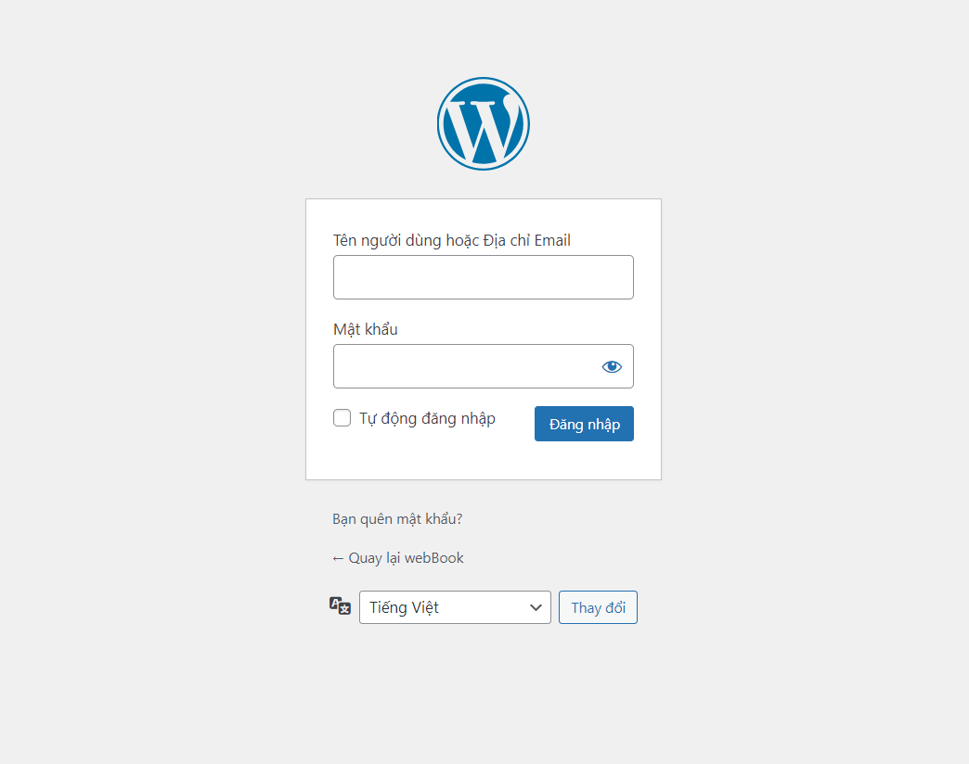

Hình . Giao diện trang đăng nhập

Sau khi đăng nhập vào tài khoản thì sẽ xuất hiện giao diện chính của trang người quản trị.

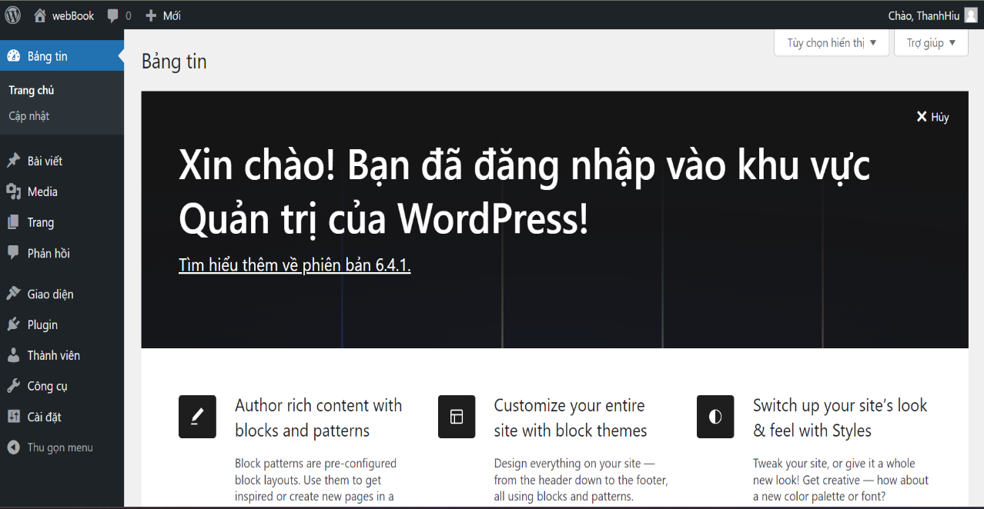

Hình . Giao diện trang quản trị

Sau đó, chọn vào mục **Giao diện** sẽ xuất hiện các giao diện mẫu có sẵn khi cài đặt.

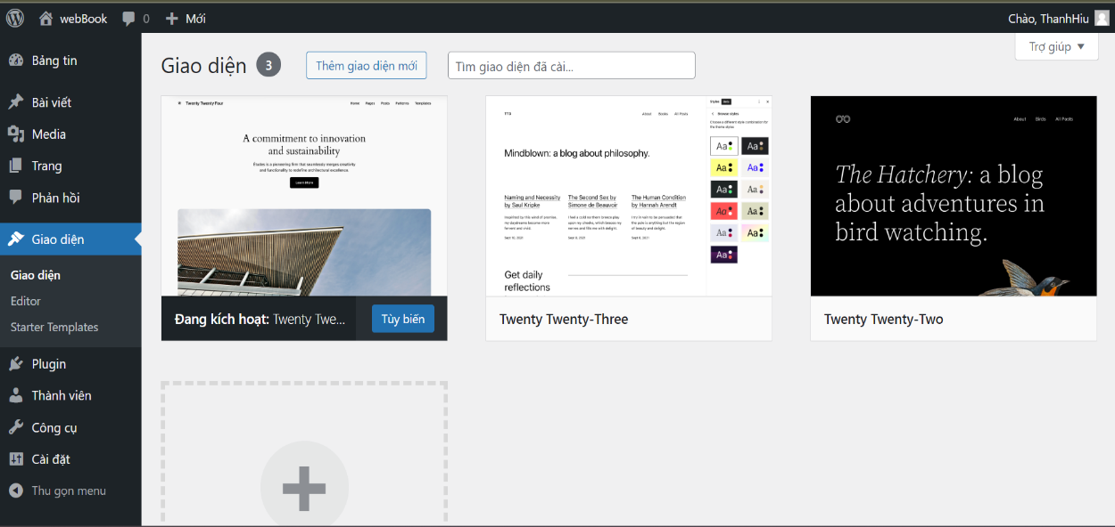

Hình . Trang lưu trữ giao diện mẫu

Có thể chọn một trong các mẫu có sẵn hoặc có thể chọn vào **Thêm giao diện mới** để tải những mẫu theo sở thích của cũng như yêu cầu mà trang web bạn muốn tạo.

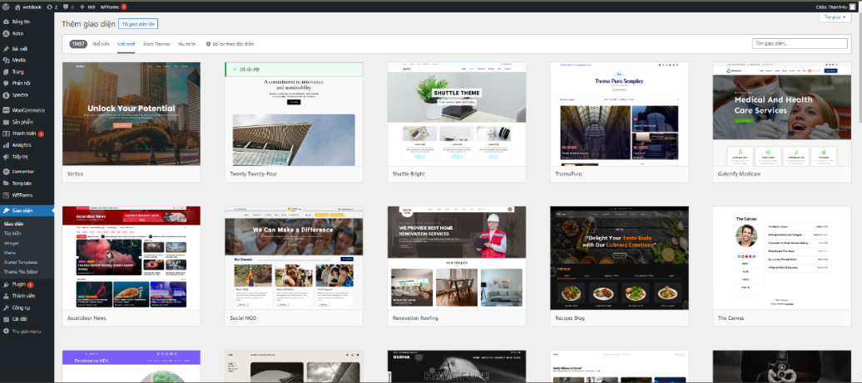

Hình . Giao diện mẫu

Khi đã chọn được giao diện phù hợp thì chọn vào **Cài đặt** để tải giao diện xuống và chọn vào **Kích hoạt** để sử dụng mẫu khi đó giao diện mới sẽ được cập nhật cho trang web.

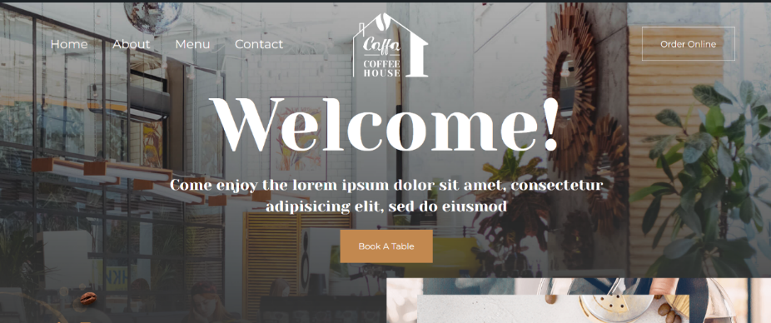

Hình 2.6 Giao diện sau khi cài đặt

## Cài đặt cơ sở dữ liệu

Khi đã cài đặt WordPress thành công, quay lại trang giao diện của Laragon, truy cập vào **Database.**

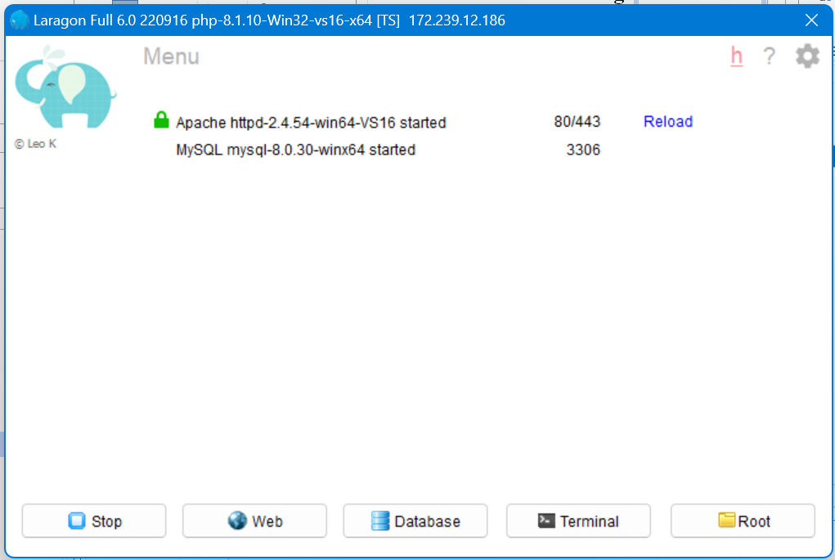

Hình . Giao diện Laragon

Khi đó, sẽ xuất hiện giao diện **phpMyAdmin** trên trình duyệt web. Đăng nhập vào phpMyAdmin bằng username:root và không có password.

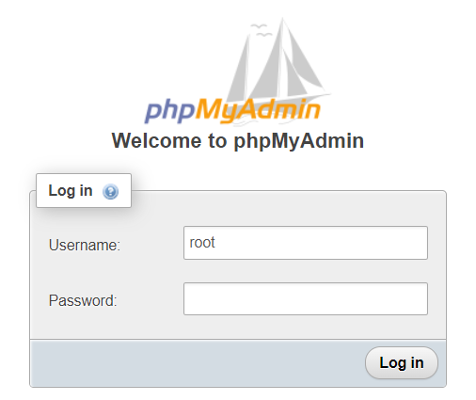

Hình . Giao diện đăng nhập phpMyAdmin

Sau khi đăng nhập thành công sẽ có giao diện như hình 2.9. Lúc này, tên một cơ sở dữ liệu đã được tạo với tên đã đặt cho trang WordPress.

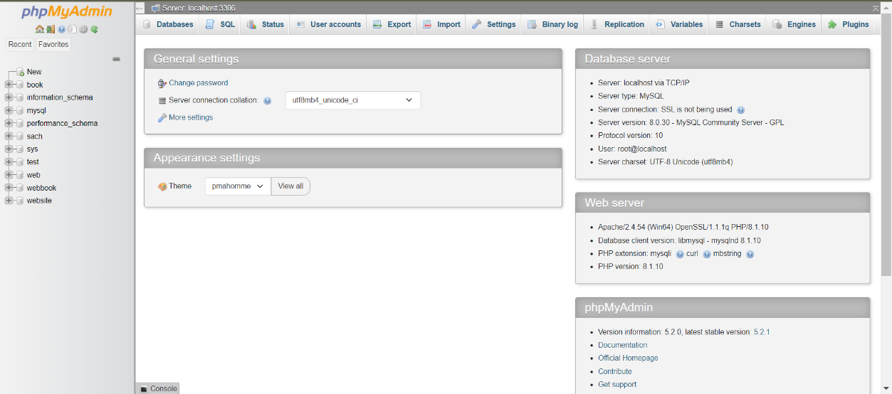

Hình . Giao diện cơ sở dữ liệu

Khi đó, chọn và cơ sở dữ liệu với tên của tên trang website vừa được tạo, 12 bảng dữ liệu đã được tạo sẵn như hình 2.10.

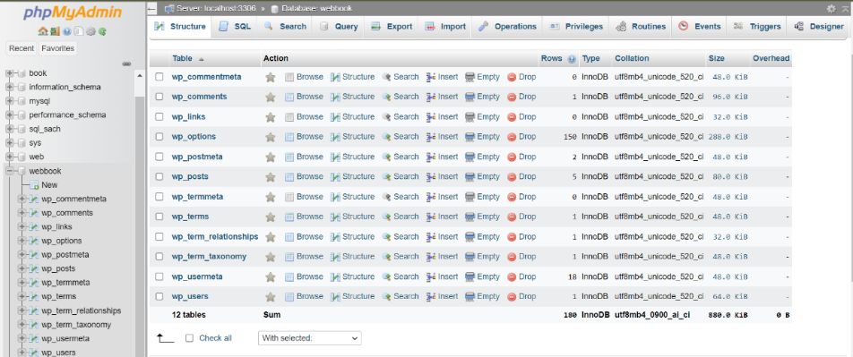

Hình . Các bảng cơ sở dữ liệu

Hình ảnh các thực thể và các thuộc tính trong bảng dưới dạng designer được thể hiện trong hình 2.11.

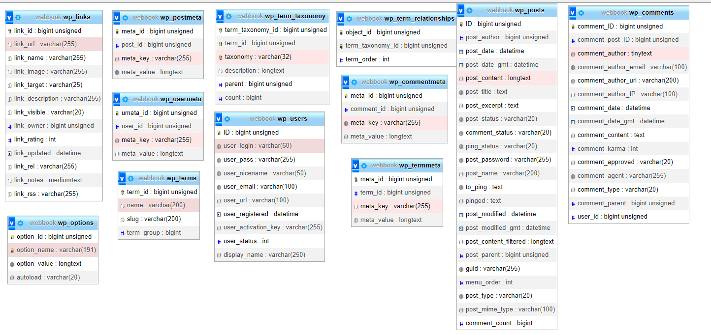

Hình 2.11 Thực thể và thuộc tính

**Mô tả các thực thể** [3]

**wp_commentmeta:** Lưu thông tin meta về các bình luận được đăng trên trang web WordPress. Bảng này có bốn trường meta_id, comment_id, meta_key và meta_value. Mỗi meta_id có liên quan đến một comment_id. Một ví dụ về thông tin meta bình luận được lưu trữ là trạng thái bình luận (được phê duyệt, đang chờ xử lý, thùng rác, …).

**wp_comments:** Lưu các bình luận của người dùng khi bình luận sản phẩm. Nó chứa tên tác giả bình luận, url, email, bình luận, …

**wp_links:** Để quản lý danh sách blog được tạo bởi các phiên bản trước của WordPress hoặc plugin Trình quản lý liên kết.

**wp_options:** Bảng này chứa hầu hết các cài đặt toàn trang của WordPress, chẳng hạn như: url trang web, email quản trị viên, danh mục mặc định, bài đăng trên mỗi trang, định dạng thời gian và nhiều hơn nữa. Bảng tùy chọn cũng được nhiều plugin WordPress sử dụng để lưu trữ cài đặt plugin.

**wp_postmeta:** Lưu thông tin meta về các bài đăng, trang và loại bài đăng tùy chỉnh trên của WordPress. Ví dụ về thông tin meta bài đăng sẽ là mẫu nào sẽ được sử dụng để hiển thị trang, trường tùy chỉnh. Một số plugin cũng sẽ sử dụng bảng này để lưu trữ dữ liệu plugin như thông tin SEO WordPress.

**wp_posts:** Lưu tất cả các loại bài đăng hay sản phẩm. Bảng này chứa tất cả các bài đăng, trang, sản phẩm và nhiều tùy chỉnh khác.

**wp_termmeta:** Bảng này cho phép các nhà phát triển lưu trữ siêu dữ liệu tùy chỉnh cho các thuật ngữ theo phân loại tùy chỉnh. Ví dụ: WooC Commerce sử dụng nó để lưu trữ siêu dữ liệu cho các thuộc tính và danh mục sản phẩm.

**wp_terms:** WordPress có một hệ thống phân loại mạnh mẽ cho phép tổ chức nội dung. Các mục phân loại riêng lẻ được gọi là các điều khoản và chúng được lưu trữ trong bảng này.

**wp_term_relationships:** Quản lý mối quan hệ của các loại bài đăng với các điều khoản trong bảng wp_terms. Ví dụ: đây là bảng giúp WordPress xác định bài X thuộc danh mục Y.

**wp_term_taxonomy:** Xác định các nguyên tắc phân loại cho các thuật ngữ được xác định trong bảng wp_terms. Bảng này có dữ liệu giúp WordPress phân biệt giữa thuật ngữ nào là danh mục, nào là thẻ,…

**wp_usermeta:** Lưu thông tin meta về người dùng đã đăng ký trên trang web.

**wp_users:** Chứa thông tin người dùng như tên người dùng, mật khẩu, email người dùng,…

# HIỆN THỰC HÓA NGHIÊN CỨU

## Mô tả bài toán

Bước 1: Xác định yêu cầu và cấu trúc website

Thiết kế về website giới thiệu về sách đáp ứng nhu cầu tìm kiếm sách, xác định thông tin chi tiết của quyển sách, tìm kiếm theo tên của sách, tác giả, giá bán để người tham khảo. Website được thiết kế với bốn trang giao diện chính gồm Trang chủ, trang Sản phẩm, trang Giới thiệu và trang Liên hệ. Trong đó trang Sản phẩm sẽ bao gồm có các trang thể loại của sách.

Bước 2: Nghiên cứu WordPress và PHP, MySQL

Nghiên cứu các tính năng cơ bản của WordPress, cách sử dụng các công cụ hỗ trợ để tạo ra một trang web, hiểu rõ và nắm vững cách thao tác và làm việc với WordPress. Nghiên cứu về PHP, MySQL bằng việc đọc tài liệu, tìm hiểu sự kết nối và tương tác qua lại giữa WordPress với cơ sở dữ liệu MySQL.

Bước 3: Thiết kế giao diện và thiết kế cơ sở dữ liệu

Sử dụng các công cụ thiết kế để phác thảo giao diện cho website và định hình được giao diện trang web người dùng. Xác định cấu trúc của cơ sở dữ liệu trong MySQL, bao gồm các bảng, các thực thể có trong bảng, mối quan hệ giữa các bảng và các truy vấn cần thiết.

Bước 4: Hiện thực hóa nghiên cứu

Cài đặt môi trường để thực hiện thiết kế website bao gồm PHP, MySQL, WordPress và tích hợp các plugin cần thiết cho WordPress. Tiến hành thiết kế, áp dụng những nghiên cứu từ trước về WordPress để tiến hành thiết kế giao diện website. Sử dụng những thông tin đã tìm kiếm để thiết kế chi tiết cho từng trang. Kiểm thử tính tối ưu và độ bảo mật cho website: thực hiện kiểm thử các tính năng đã xây dựng cho website và tối ưu những tính năng còn chưa hoạt động tốt. Đảm bảo tính bảo mật của website.

## Đặc tả các yêu cầu chức năng

## Yêu cầu chức năng

**Chức năng tìm kiếm**: Cho phép người dùng tìm kiếm sách theo tiêu đề, tác giả, thể loại,… bằng cách nhập từ khóa, tiêu đề vào ô tìm kiếm.

**Hiển thị danh mục sách**: Danh sách các danh mục sách phải được hiển thị dễ nhìn và dễ hiểu. Người dùng có thể chọn một quyển sách để xem quyển sách đó thuộc danh mục nào và thông tin chi tiết của quyển sách đó.

**Đánh giá sách**: Người đọc có thể đánh giá sách bằng số sao và thêm bình luận.

**Chức năng quản trị:** Cho phép người dùng có thể đăng kí và đăng nhập hệ thống để chỉnh sửa dữ liệu và giao diện trang web.

## Yêu cầu phi chức năng

**Tốc độ tải trang**: Trang web phải có tốc độ tải trang nhanh để cung cấp trải nghiệm mượt mà cho người dùng.

**Kết quả tìm kiếm:** Tốc độ xử lý phải nhanh và chính xác theo yêu cầu.

**Khả năng mở rộng**: Hệ thống phải có khả năng mở rộng để chịu được sự gia tăng lượng truy cập và dữ liệu.

**Khả năng bảo mật**: Hệ thống phải có khả năng bảo mật để bảo vệ thông tin người dùng.

**Responsive design:** Có khả năng tương thích với các thiết bị khác như thiết bị di động, máy tính bảng, máy tính để bàn.

## 

## Thiết kế cơ sở dữ liệu

### Lược đồ cơ sở dữ liệu



Hình . Cơ sở dữ liệu

### 

### Danh sách các thực thể

Bảng 3.1 Danh sách thực thể

|  |  |  |
| --- | --- | --- |
| STT | Tên thực thể | Diễn giải |
| 1 | wp_posts | WordPress dữ liệu bài viết |
| 2 | wp_postmeta | WordPress dữ liệu meta bài viết |
| 3 | wp_term_relationships | WordPress mối quan hệ thuộc tính |
| 4 | wp_terms | WordPress thuật ngữ |
| 5 | wp_term_taxonomy | WordPress thuộc tính phân loại taxonomy |
| 6 | wp_comments | WordPress lưu trữ bình luận |
| 7 | wp_commentmeta | WordPress lưu trữ meta bình luận |
| 8 | wp-options | WordPress tùy chọn |
| 9 | wp_links | WordPress liên kết |
| 10 | wp_termmeta | WordPress meta thuật ngữ |
| 11 | wp_users | WordPress người dùng |
| 12 | wp_usermeta | WordPress meta người dùng |

### Chi tiết các thực thể

Tên thực thể: **wp_posts**

Mô tả thực thể: Lưu trữ các thông tin quan trọng như là tiêu đề, nội dung, ngày đăng, trạng thái, loại nội dung của mỗi bài viết và nhiều nội dung tùy chỉnh khác.

Chi tiết thực thể:

Bảng . Thực thể wp_posts

|  |  |  |  |  |
| --- | --- | --- | --- | --- |
| *STT* | *Thuộc tính* | *Diễn giải* | *Kiểu dữ liệu* | *Ràng buộc toàn vẹn* |
| 1 | id | Id của bài viết | bigint | Khóa chính |
| 2 | post_author | Tác giả | bigint |  |
| 3 | post_date | Ngày đăng | datetime |  |
| 4 | post_date_gmt | Ngày đăng Greenwich Mean Time | datetime |  |
| 5 | post_content | Nội dung | longtext |  |
| 6 | post_title | Tiêu đề | text |  |
| 7 | post_excerpt | Trích dẫn | text |  |
| 8 | post_status | Trạng thái | varchar |  |
| 9 | comment_status | Trạng thái bình luận | varchar |  |
| 10 | ping_status | Trạng thái ping | varchar |  |
| 11 | post_password | Mật khẩu | varchar |  |
| 12 | post_name | URL hiển thị bài viết | varchar |  |
| 13 | to_ping | URL cần ping | text |  |
| 14 | pinged | URL đã ping | text |  |
| 15 | post_modifile | Đã chỉnh sửa | datetime |  |
| 16 | post_modifile_gmt | Đã chỉnh sửa Greenwich Mean Time | datetime |  |
| 17 | post_content_filtered | Nội dung đã lọc | longtext |  |
| 18 | post_parent | Id bài viết cha | bigint |  |
| 19 | guid | Đường dẫn duy nhất | varchar |  |
| 20 | menu_order | Thứ tự menu | interger |  |
| 21 | post_type | Loại bài viết | varchar |  |
| 22 | post_mime_type | Loại MIME tệp đính kèm | varchar |  |
| 23 | comment_count | Số lượng bình luận | int |  |

Tên thực thể: **wp_postmeta**

Mô tả thực thể: Lưu trữ các dữ liệu tùy chỉnh (metadata) linh hoạt cho các bài viết và các nội dung khác và có thể lưu thông tin bổ sung như thông tin tác giả, hình ảnh và nhiều thông tin khác.

Chi tiết thực thể:

Bảng . Thực thể wp_postmeta

|  |  |  |  |  |
| --- | --- | --- | --- | --- |
| *STT* | *Thuộc tính* | *Diễn giải* | *Kiểu dữ liệu* | *Ràng buộc toàn vẹn* |
| 1 | meta_id | Id bản ghi dữ liệu meta | bigint | Khóa chính |
| 2 | post_id | Id của bài viết | bigint |  |
| 3 | meta_key | Tên của dữ liệu meta | varchar |  |
| 4 | meta_value | Giá trị của dữ liệu meta | longtext |  |

Tên thực thể**: wp_term_relationshops**

Mô tả thực thể: Lưu trữu thông tin về mối quan hệ giữa các bài viết và các thuật ngữ (terms) trong hệ thống phân loại (taxonomy).

Chi tiết thực thể:

Bảng .Thực thể wp_term_relationships

|  |  |  |  |  |
| --- | --- | --- | --- | --- |
| *STT* | *Thuộc tính* | *Diễn giải* | *Kiểu dữ liệu* | *Ràng buộc toàn vẹn* |
| 1 | object_id | Id xác định đối tượng | bigint | Khóa chính |
| 2 | term_taxanomy_id | Id_xác định thuộc tính phân loại | bigint | Khóa chính |
| 3 | term_oder | Thứ tự thuộc tính | int |  |

Tên thực thể: **wp_terms**

Mô tả thực thể:Lưu trữ thông tin về các thuộc tính – phân loại như danh mục, thẻ và các thuộc tính – phân loại tùy chỉnh khác.

Chi tiết thực thể:

Bảng . Thực thể wp_term

|  |  |  |  |  |
| --- | --- | --- | --- | --- |
| *STT* | *Thuộc tính* | *Diễn giải* | *Kiểu dữ liệu* | *Ràng buộc toàn vẹn* |
| 1 | term_id | Id của thuộc tính | bigint | Khóa chính |
| 2 | name | Tên của thuộc tính | varchar |  |
| 3 | slug | Đường dẫn của thuộc tính | varchar |  |
| 4 | term_group | Nhóm thuộc tính | bigint |  |

Tên thực thể: **wp_term_ taxonomy**

Mô tả thực thể:Lưu trữ thông tin về các thuật ngữ phân loại (term taxonomy) trong hệ thống phân loại.

Chi tiết thực thể:

Bảng . Thực thể wp_term_taxonomy

|  |  |  |  |  |
| --- | --- | --- | --- | --- |
| *STT* | *Thuộc tính* | *Diễn giải* | *Kiểu dữ liệu* | *Ràng buộc toàn vẹn* |
| 1 | term_taxonomy_id | Id thuật ngữ phân loại | bigint | Khóa chính |
| 2 | term_id | Id thuật ngữ | bigint | Khóa chính |
| 3 | taxonomy | Tên thuộc tính phân loại | varchar | Khóa chính |
| 4 | description | mô tả | longtext |  |
| 5 | parent | thuật ngữ phân loại cha | bigint |  |
| 6 | count | số lượng | bigint |  |

Tên thực thể: **wp_comments**

Mô tả thực thể:Lưu trữ tất cả thông tin về các bình luận của người dùng đối với sản phẩm và bài viết.

Chi tiết thực thể:

Bảng . Thực thể wp_comments

|  |  |  |  |  |
| --- | --- | --- | --- | --- |
| STT | Thuộc tính | Diễn giải | Kiểu dữ liệu | Ràng buộc toàn vẹn |
| 1 | comment_ID | ID của bình luận | bigint | khóa chính |
| 2 | comment_post_ID | ID của bài viết được bình luận | bigint |  |
| 3 | comment_author | Tên người bình luận | tinytext |  |
| 4 | comment_author_email | Email của người bình luận | varchar |  |
| 5 | comment_author_URL | URL của người bình luân | varchar |  |
| 6 | comment_author_IP | IP của người bình luận | varchar |  |
| 7 | comment_date | Ngày bình luận | datetime |  |
| 8 | comment_daete_gmt | Ngày bình luận theo giờ GMT | datetime |  |
| 9 | commrnt_content | Nội dung bình luận | text |  |
| 10 | comment_karma | Điểm karma bình luận | int |  |
| 11 | comment_approved | Trạng thái phê duyệt bình luận | varchar |  |
| 12 | comment_agent | Thông tin trình duyệt hoặc user agent của người bình luận | varchar |  |
| 13 | comment_type | Loại bình luận | varchar |  |
| 14 | comment_parent | ID của bình luận cha | bigint |  |
| 15 | user_id | ID của người dùng liên kết với bình luận | bigint |  |

Tên thực thể: **wp_commentmeta**

Mô tả thực thể:Lưu trữ các thông tin meta liên quan đến các bình luận trong hệ thống.

Chi tiết thực thể:

Bảng . Thực thể wp_commentmeta

|  |  |  |  |  |
| --- | --- | --- | --- | --- |
| STT | Thuộc tính | Diễn giải | Kiểu dữ liệu | Ràng buộc toàn vẹn |
| 1 | meta_id | ID duy nhất của thông tin meta | bigint | Khóa chính |
| 2 | comment_id | ID của bình luận liên quan đến thông tin meta | bigint |  |
| 3 | meta_key | Tên khóa của thông tin meta | varchar |  |
| 4 | meta_value | Giá trị của thông tin meta liên quan | longtext |  |

Tên thực thể: **wp_options**

Mô tả thực thể:Lưu trữ thông tin các tùy chọn và cấu hình của trang web.

Chi tiết thực thể:

Bảng . Thực thể wp_options

|  |  |  |  |  |
| --- | --- | --- | --- | --- |
| STT | Thuộc tính | Diễn giải | Kiểu dữ liệu | Ràng buộc toàn vẹn |
| 1 | option_id | ID duy nhất của tùy chọn | bigint | Khóa chính |
| 2 | option_name | Tên của tùy chọn | varchar | Khóa chính |
| 3 | option_value | Giá tri của tùy chọn | longtext |  |
| 4 | autoload | Trạng thái tự động tải | varchar |  |

Tên thực thể: **wp_links**

Mô tả thực thể:Lưu trữ thông tin về các liên kết.

Chi tiết thực thể:

Bảng 3.10 Thực thể wp_links

|  |  |  |  |  |
| --- | --- | --- | --- | --- |
| STT | Thuộc tính | Diễn giải | Kiểu dữ liệu | Ràng buộc toàn vẹn |
| 1 | link_id | ID của liên kết | bigint | Khóa chính |
| 2 | link_url | URL của liên kết | varchar |  |
| 3 | link_name | Tên cảu liên kết | varchar |  |
| 4 | link_image | Ảnh đại diện của liên kết | varchar |  |
| 5 | link_target | Xác định cách mở liên kết | varchar |  |
| 6 | link_description | Cung cấp mô tả hoặc nội dung về liên kết | varchar |  |
| 7 | link_visible | Xác định liên kết hiển thi công khai hoặc không | varchar |  |
| 8 | link_owner | ID người tạo liên kết | bigint |  |
| 9 | link_rating | Điểm đánh giá cho liên kết | int |  |
| 10 | link_updated | Thời điểm cập nhật cho liên kết | datetime |  |
| 11 | link_rel | Mối liên hệ giữa liên kết và trang web khác | varchar |  |
| 12 | link_notes | Ghi chú về liên kết | mediumtext |  |
| 13 | link_rss | Lưu trữ đường dẫn feed | varchar |  |

Tên thực thể: **wp_termmeta**

Mô tả thực thể:Lưu trữ các thông tin meta liên quan đến các thuật ngữ (term) trong hệ thống.

Chi tiết thực thể:

Bảng 3.11 Thực thể wp_termmeta

|  |  |  |  |  |
| --- | --- | --- | --- | --- |
| STT | Thuộc tính | Diễn giải | Kiểu dữ liệu | Ràng buộc toàn vẹn |
| 1 | meta_id | ID duy nhất của thông tin meta | bigint | Khóa chính |
| 2 | term_id | ID của thuật ngữ liên quan đến thông tin meta | bigint |  |
| 3 | meta_key | Tên khóa của thông tin meta | varchar |  |
| 4 | meta_value | Giá trị của thông tin meta liên quan | longtext |  |

Tên thực thể: **wp_users**

Mô tả thực thể:Lưu trữ thông tin về người dùng đăng ký trên trang web.

Chi tiết thực thể:

Bảng 3.12 Thực thể wp_users

|  |  |  |  |  |
| --- | --- | --- | --- | --- |
| STT | Thuộc tính | Diễn giải | Kiểu dữ liệu | Ràng buộc toàn vẹn |
| 1 | ID | ID duy nhất của người dùng | bigint | Khóa chính |
| 2 | user_login | Tên đăng nhập của người dùng | varchar |  |
| 3 | user_pass | Mật khẩu của người dùng | varchar |  |
| 4 | user_nicename | Tên slug của người dùng | varchar |  |
| 5 | user_email | Đạic chỉ email của người dùng | varchar |  |
| 6 | user_url | URL của người dùng | varchar |  |
| 7 | user_registered | Ngày đăng ký tài khoản | datetime |  |
| 8 | user_activation_key | Khóa kích hoạt tài khoản | varchar |  |
| 9 | user_status | Trạng thái của người dùng | int |  |
| 10 | display_name | tên hiển thị của người dùng | varchar |  |

Tên thực thể: **wp_usermeta**

Mô tả thực thể:Lưu trữ thông tin meta liên quan đến người dùng trong hệ thống.

Chi tiết thực thể:

Bảng 3.13 Thực thể wp_usermeta

|  |  |  |  |  |
| --- | --- | --- | --- | --- |
| STT | Thuộc tính | Diễn giải | Kiểu dữ liệu | Ràng buộc toàn vẹn |
| 1 | umeta_id | ID duy nhất của thông tin meta | bigint | Khóa chính |
| 2 | user_id | ID của người dùng liên quan đến thông tin meta | bigint |  |
| 3 | meta_key | Tên khóa của thông tin meta | varchar |  |
| 4 | meta_value | Giá trị của thông tin meta liên quan | longtext |  |

## Thiết kế giao diện

### Sơ đồ website

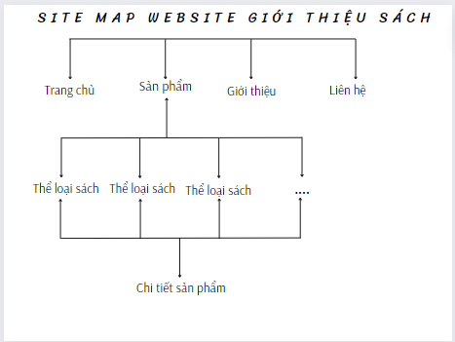

Hình . Sơ đồ sitemap

### Giao diện người dùng

#### Trang chủ

Mô tả: trang chủ bao gồm phần slider chiếu hình ảnh của các quyển sách nổi bật của trang web. Và bên dưới hiển thị các sản phẩm nổi bật và các sản phẩm mới được cập nhật.

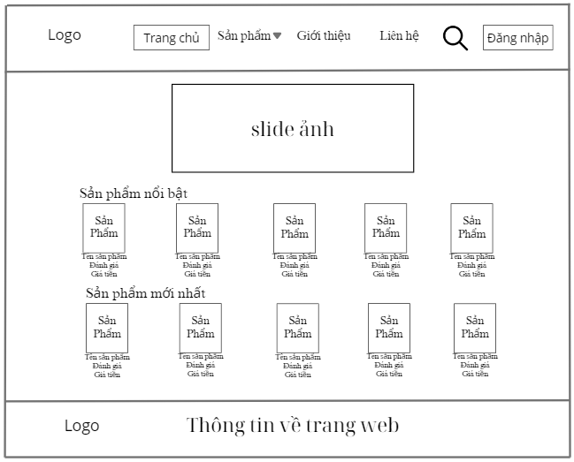

Hình . Giao diện trang chủ

#### Trang giới thiệu

Mô tả: Trang giới thiệu sẽ trình bày nội dung của website và mục đích tạo ra trang web.

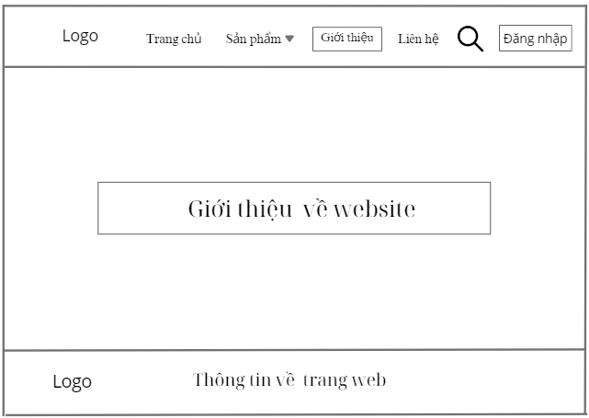

Hình . Giao diện trang giới thiệu

#### Trang liên hệ

Mô tả: Trang liên hệ sẽ cho người dùng nhập thông tin và nội dung muốn góp ý đối với website.

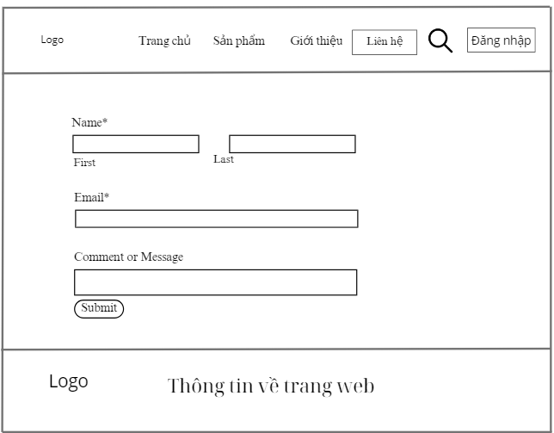

Hình . Giao diện trang liên hệ

#### Trang thể loại sản phẩm

Mô tả: Trang thể loại sản phẩm sẽ gồm có bên trái là danh mục sản phẩm bao gồm các thể loại sách. Bên phai là danh sách hình ảnh các sản phẩm gồm có tên sản phẩm đánh giá bằng sao và giá tiền của sản phẩm.

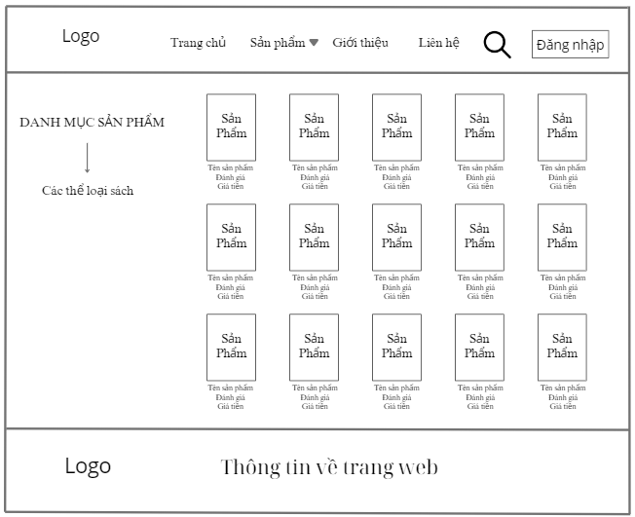

Hình 3.6 Giao diện trang thể loại sản phẩm

#### Trang chi tiết sản phẩm

Mô tả: Trang chi tiết sản phẩm sẽ có hình ảnh của sản phẩm, thông tin về sản phẩm, giá cả, mô tả và đánh giá về sản phẩm.

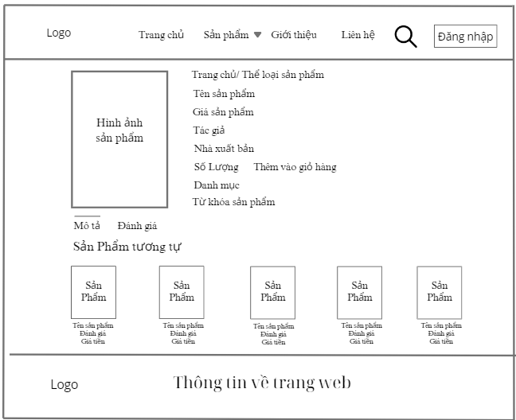

Hình . Giao diện trang chi tiết sản phẩm

### Giao diện quản trị

Mô tả: Giao diện trang quản trị gồm có một thanh menu đứng bên trái và bên trên là thanh menu nằm ngang gồm có logo WordPress, website sản phẩm,…còn góc phải bên trên là tài khoản người quản trị.

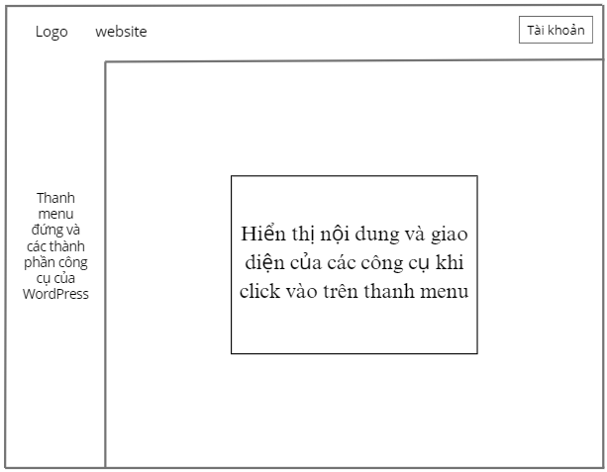

Hình . Giao diện trang quản trị

# KẾT QUẢ NGHIÊN CỨU

## Bộ dữ liệu thử nghiệm

Bộ dữ liệu sách được lấy từ nhà sách: sachkhaitri.com [4] và fahasa.com [5]

Bảng . Bộ dữ liệu trong bảng wp_post

|  |  |  |  |  |  |  |
| --- | --- | --- | --- | --- | --- | --- |
| *STT* | *id* | *post_title* | *post_content* | *post_date* | *post_status* | *post_type* |
| 1 | 1613 | Đắc nhân tâm | "Sách Đắc Nhân Tâm" của Dale Carnegie là một cuốn sách kinh điển về giao tiếp và phát triển cá nhân. | 11-12-2023 | Công bố | Sản phẩm |
| 2 | 1699 | Dám thất bại | Dám thất bại là cuốn sách giúp bạn hiểu rằng thất bại không phải là điều xấu, mà là một phần tất yếu của quá trình trưởng thành và thành công. | 11-12-2023 | Công bố | Sản phẩm |
| 3 | 1801 | Rừng na uy | Rừng na uy là một câu chuyện tình yêu lãng mạn, nhưng cũng đầy đau đớn và mất mát. Cuốn sách là một tác phẩm kinh điển của văn học hiện đại. | 01-12-2023 | Công bố | Sản phẩm |
| 4 | 1869 | Tư duy tích cực | Tư duy tích cực là cuốn sách hữu ích cho ai muốn thay đổi tư duy, cải thiện cuộc sống của bản thân. | 07-12-2023 | Công bố | Sản phẩm |
| 5 | 2122 | Sự tiến hóa của tri thức | Sự tiến hóa của tri thức" là một tác phẩm khoa học xuất sắc, có giá trị đối với nhiều đối tượng độc giả. | 27-12-2023 | Công bố | Sản phẩm |
| 6 | 2128 | Những ngày vàng | Những ngày vàng là một cuốn sách đáng đọc cho những ai muốn tìm kiếm những suy tư sâu sắc về cuộc sống, về con người và về thế giới. | 27-12-2023 | Công bố | Sản phẩm |
| 7 | 2070 | Việt Nam phong tục | Việt Nam phong tục là một tác phẩm ghi lại những phong tục tập quán của người Việt, từ đời sống gia đình đến đời sống xã hội. Tác phẩm có giá trị to lớn về mặt văn hóa, lịch sử. | 27-12-2023 | Công bố | Sản phẩm |
| 8 | 2113 | Sao thủy nghịch hành | **Sao Thủy nghịch hành** là cuốn sách giải thích về hiện tượng sao Thủy nghịch hành, làm sáng tỏ những hiểu lầm thường gặp về chu kỳ chiêm tinh này. | 27-12-2023 | Công bố | Sản phẩm |

Bảng . Bộ dữ liệu trong bảng wp_postmeta

|  |  |  |  |  |  |  |  |
| --- | --- | --- | --- | --- | --- | --- | --- |
| *STT* | *post_id* | *meta-key* | *meta_value* | *meta-key* | *meta_value* | *meta-key* | *meta_value* |
| 1 | 1613 | tac_gia | Dale Carnegie | the_loai | Sách tự lực | gia_tien | 86.000đ |
| 2 | 1699 | tac_gia | Billi P.S.Lim | the_loai | sách nghệ thuật sông – tâm lí | gia_tien | 115.000đ |
| 3 | 1801 | tac_gia | Haruki Murakami | the_loai | Sách tình cảm | gia_tien | 150.000đ |
| 4 | 1869 | tac_gia | Cyrus Webb | the_loai | Sách truyền cảm hứng | gia_tien | 105.000đ |
| 5 | 2122 | tac_gia | Jurgen Renn | the_loai | Sách khoa học – triết học | gia_tien | 623.00đ |
| 6 | 2128 | tac_gia | Hamvas Béla | the_loai | Sách khoa học – triết học | gia_tien | 170.000đ |
| 7 | 2070 | tac gia | Phan Kế Bình | the loai | Sách văn hóa nghệ thuật | gia tien | 109.000đ |
| 8 | 2113 | tac gia | Yasmin Boland | the loai | Sách khoa học triết hoc | gia tien | 159.000đ |

## Kết quả thử nghiệm

### Chức năng người dùng

Màn hình: **Xem danh sách các quyển sách**

Mô tả: Người dùng có thể xem danh sách sách có sẵn trên website bao gồm có tên sách, đánh giá, giá tiền của quyển sách.

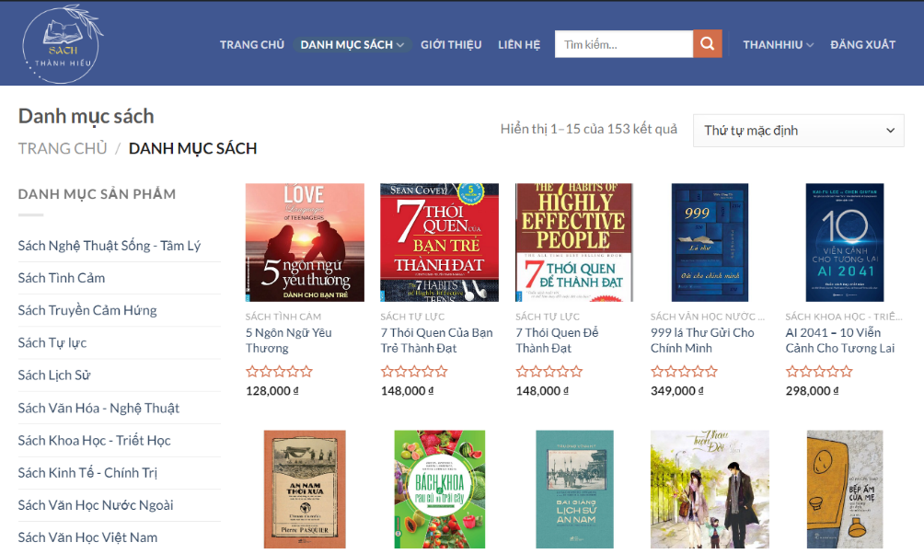

Hình . Giao diện sách trên trang web

Màn hình: **Xem chi tiết các thông tin về sách**

Mô tả: Người dùng có thể xem thông tin chi tiết của một quyển sách bao gồm tên sách, tên tác giả, nhà xuất bản, thể loại, giá bán và mô tả ngắn về quyển sách.

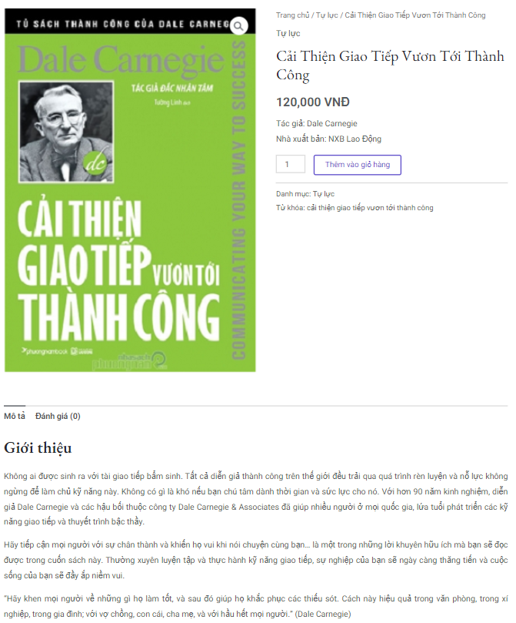

Hình . Giao diện chi tiết thông tin sách

Màn hình: **Tìm kiếm sản phẩm**

Mô tả: Người dùng có thể tìm kiếm sách bằng cách sử dụng thanh tìm kiếm trên wbeiste. Tìm kiếm có thể dựa trên tên sách hoặc tên tác giả.

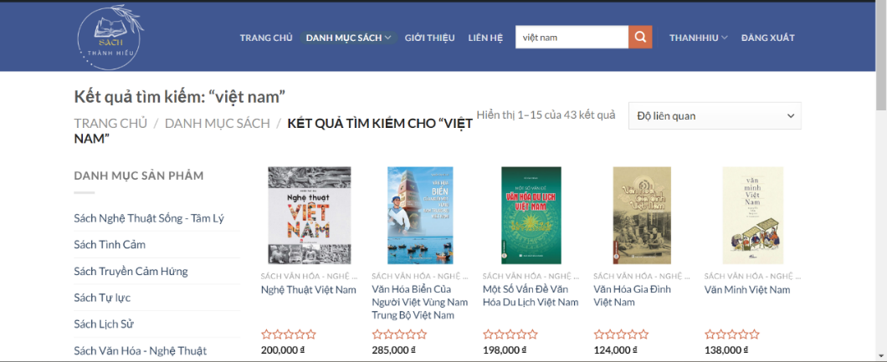

Hình . Giao diện tìm kiếm

Màn hình: **Đánh giá và nhận xét**

Mô tả: Người dùng có thể đánh giá sách bằng chọn số sao và viết nhận xét về quyển sách đó.

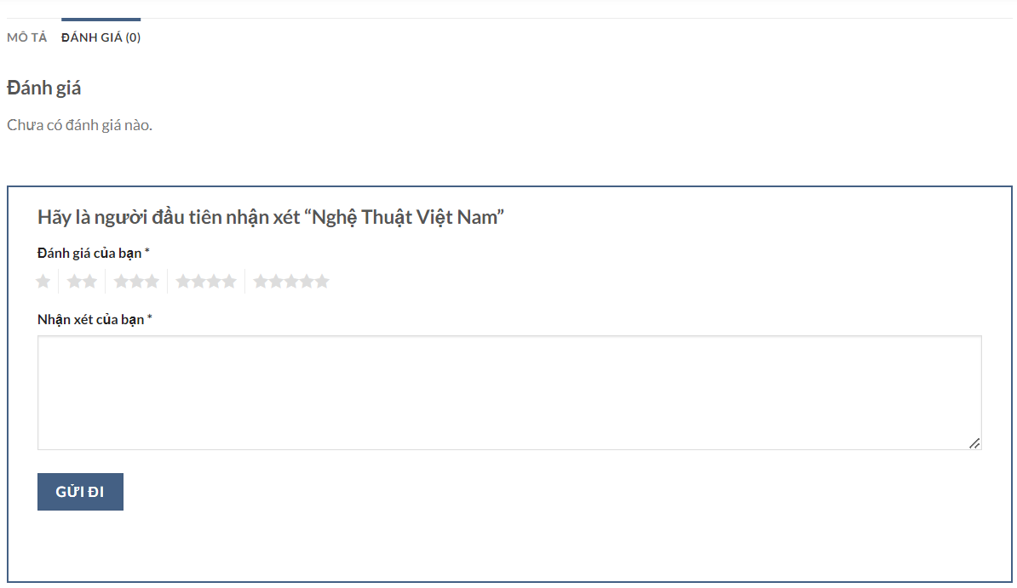

Hình . Giao diện đánh giá về sách

Màn hình: **Liên hệ**

Mô tả: Cho phép người dùng có thể liên hệ với người quản trị để gửi phản hồi, hoặc yêu cầu hỗ trợ.

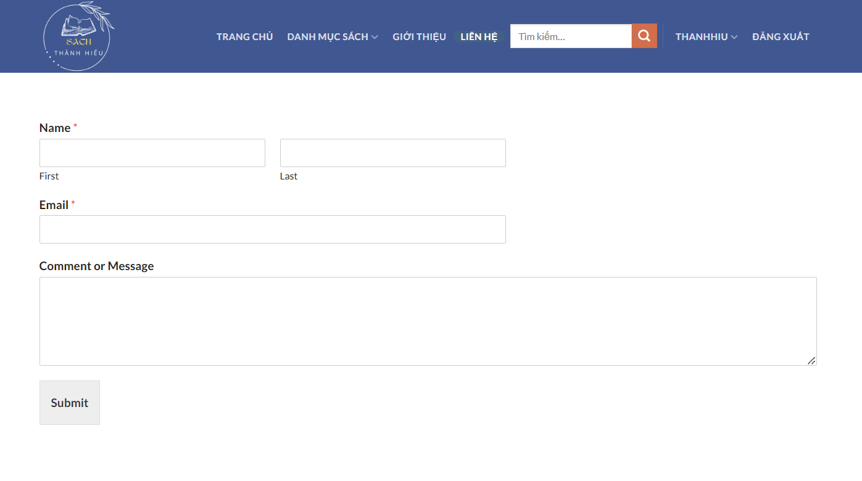

Hình . Giao diện liên hệ

Màn hình: **Đăng ký/ Đăng nhập**

Mô tả: Người dùng có thể đăng ký/ đăng nhập tài khoản trên trang web bằng thông tin cá nhân như tên, email, mật khẩu.

|  |  |
| --- | --- |
|  |  |

Hình . Giao diện đăng ký, đăng nhập

### Chức năng quản trị

Màn hình: **Thêm sản phẩm mới**

Mô tả: Người quản trị có thể thêm thông tin về sách mới vào website. Có thể nhập các thông tin chi tiết như tiêu đề, tác giả, mô tả, hình ảnh và thông tin khác liên quan.

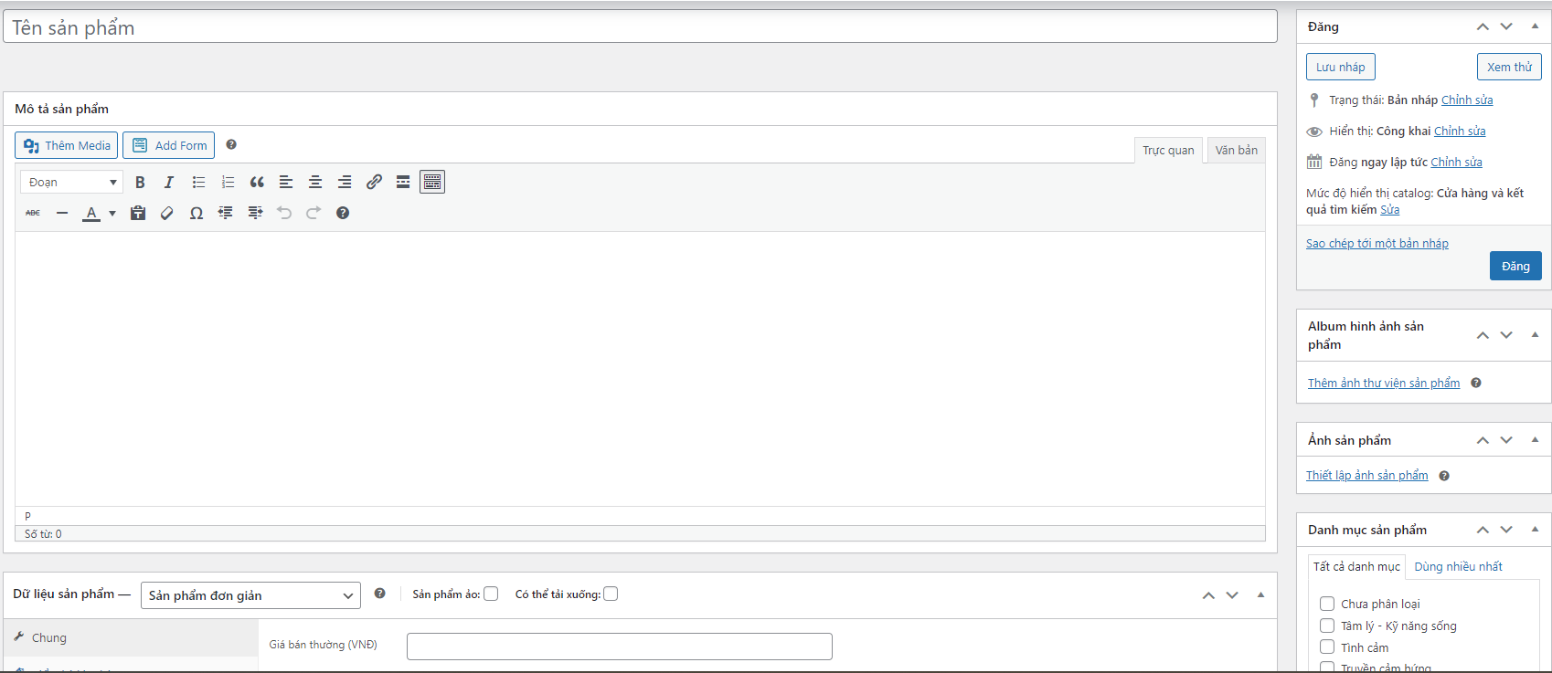

Hình . Giao diện thêm sản phẩm

Màn hình: **Sửa sản phẩm**

Mô tả: Người quản trị có thể chỉnh sửa thông tin sách hiện có. Có thể cập nhật hoặc thay đổi các chi tiết như tiêu đề, tác giả, mô tả, hình ảnh và thông tin khác.

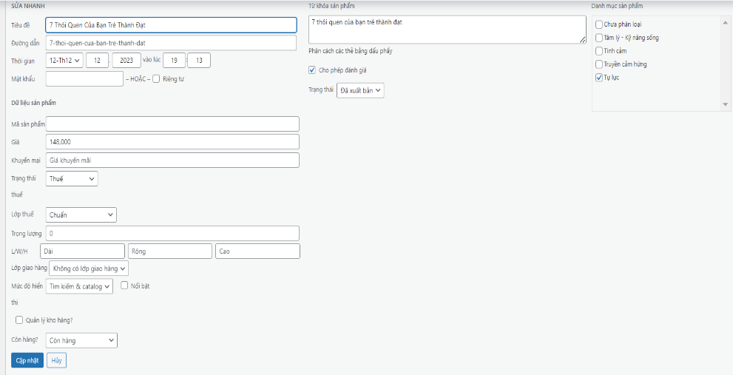

Hình . Giao diện sửa nhanh sản phẩm

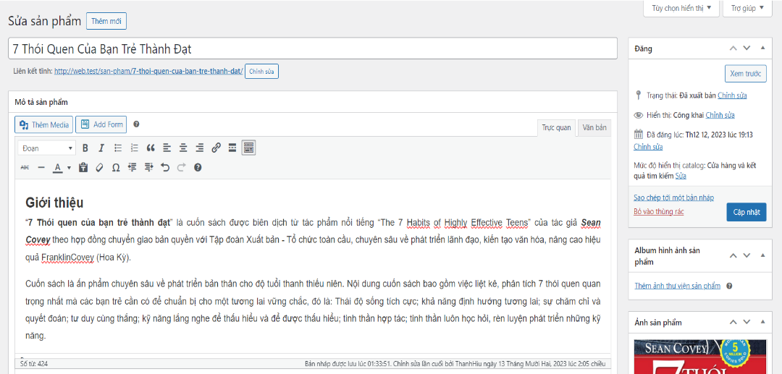

Hình . Giao diện sửa sản phẩm

Màn hình: **Xóa sản phẩm**

Mô tả: Người quản trị có thể chuyển sách vào thùng rác. Khi sách không còn cần thiết hoặc không phù hợp nữa, thì có thể xóa vĩnh viễn.

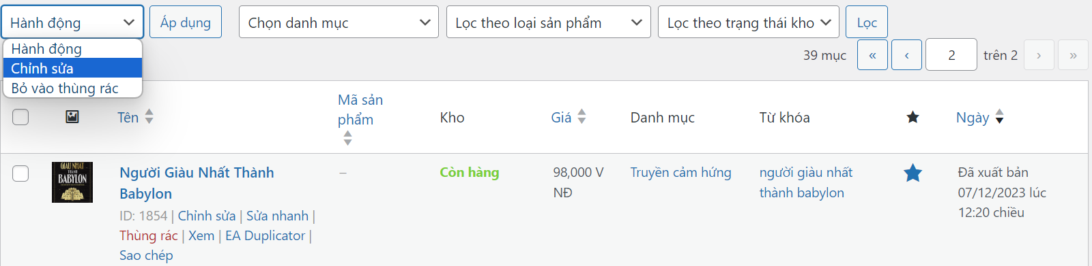

Hình . Chuyển sản phẩm vào thùng rác

Màn hình: **Quản lí danh mục sản phẩm**

Mô tả: Người quản trị có thể tạo và quản lý các danh mục sản phẩm. Có thể tạo danh mục mới, chỉnh sửa hoặc xóa danh mục hiện có để phân loại sách theo chủ đề, thể loại.

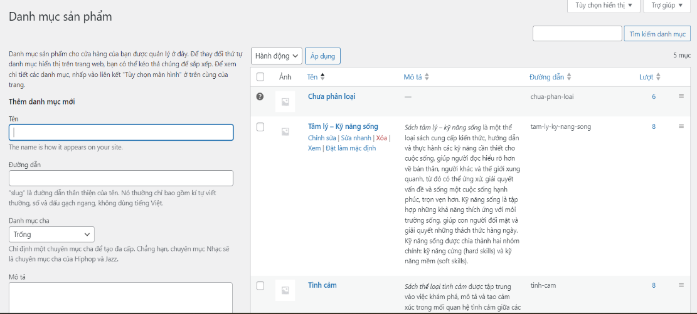

Hình . Giao diện quản lí danh mục

Màn hình: **Đánh giá và bình luận**

Mô tả: Người quản trị có thể quản lý các đánh giá và bình luận từ người dùng. Có thể phê duyệt, chỉnh sửa hoặc xóa bình luận không phù hợp.

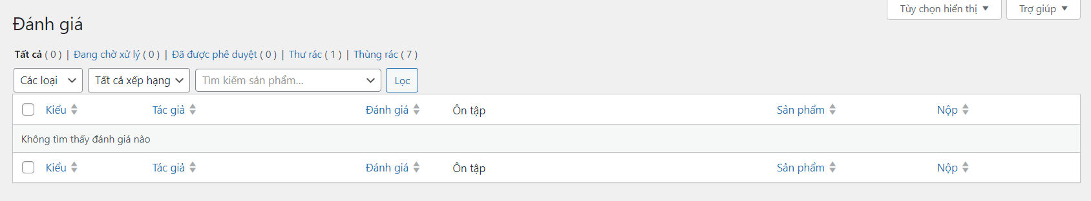

Hình . Giao diện đánh giá và bình luận

# KẾT LUẬN VÀ HƯỚNG PHÁT TRIỂN

## Kết luận

### Kết quả đạt được

Qua nghiên cứu và sử dụng WordPress cùng các công cụ hỗ trợ thiết kế website, tôi đã phát triển thành công một trang web giới thiệu sách theo yêu cầu. Website được tạo ra có giao diện dễ sử dụng và thân thiện với người dùng, cho phép người dùng có thể dễ dàng tìm kiếm sản phẩm theo tên sách và tên tác giả thông qua chức năng tìm kiếm tiện lợi. Ngoài ra, website cũng cho phép người đọc đánh giá và bình luận về sách cũng như có giá bán cho người đọc có thể tham khảo, cung cấp một nền tảng quảng bá sách đồng thời thúc đẩy việc đọc sách và sự tương tác của những người yêu sách.

## Hướng phát triển

Cải thiện giao diện để cho trang web trở nên thân thiện và hấp dẫn hơn, tạo điều kiện cho trải nghiệm đọc sách mượt mà và thú vị. Tích hợp tính năng chia sẻ sách qua mạng xã hội giúp tăng cường sự tương tác giữa người dùng với trang web hơn. Phát triển tính năng đề xuất sách dựa trên sở thích và lịch sử đọc sách của người dùng, tạo ra một trải nghiệm đọc sách cá nhân hóa và cuốn hút. Phát triển tính năng mua sách trực tuyến, đặt hàng trực tuyến trên trang web, mang lại sự thuận tiện cho người đọc khi muốn sở hữu những tựa sách yêu thích ngay từ trang web.

# DANH MỤC TÀI LIỆU THAM KHẢO

|  |  |
| --- | --- |
| [1] | Mike Little and Matt Mullenweg, “WordPress.org,” 2003. [Trực tuyến]. Available: https://wordpress.org/. [Đã truy cập 12 11 2023]. |
| [2] | “Thạch Phạm,” 2017. [Trực tuyến]. Available: https://thachpham.com/wordpress/wordpress-tutorials/wordpress-la-gi-va-gioi-thieu.html. [Đã truy cập 16 11 2023]. |
| [3] | “vietnix.vn,” 2023. [Trực tuyến]. Available: https://vietnix.vn/so-sanh-wordpress-com-va-wordpress-org. [Đã truy cập 28 11 22023]. |
| [4] | “sachkhaitri.com,” 21 11 2019. [Trực tuyến]. Available: https://www.sachkhaitri.com/. [Đã truy cập 20 12 2023]. |
| [5] | “fahasa.com,” 20 12 2005 . [Trực tuyến]. Available: https://www.fahasa.com/. [Đã truy cập 21 12 2023]. |

# PHỤ LỤC

## Hướng dẫn cài đặt WordPress trên localhost với Laragon

## Tải và cài đặt Laragon

Truy cập vào địa chỉ Laragon.org để download.

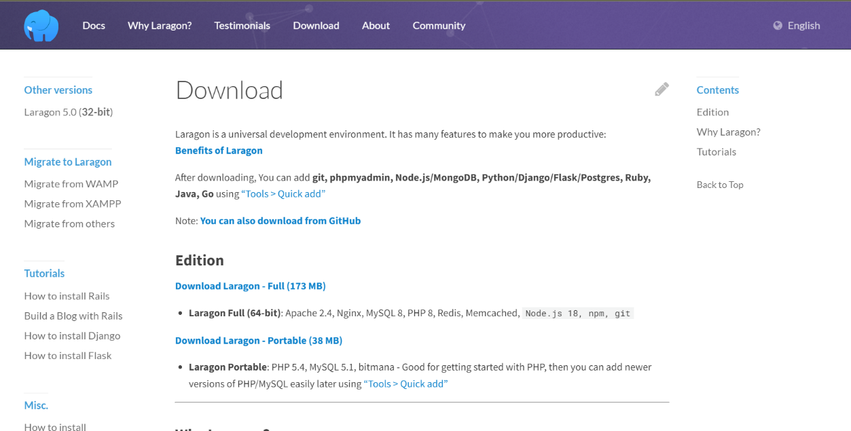

Sau khi download thành công và giải nén file Laragon thì sẽ có giao diện như hình.

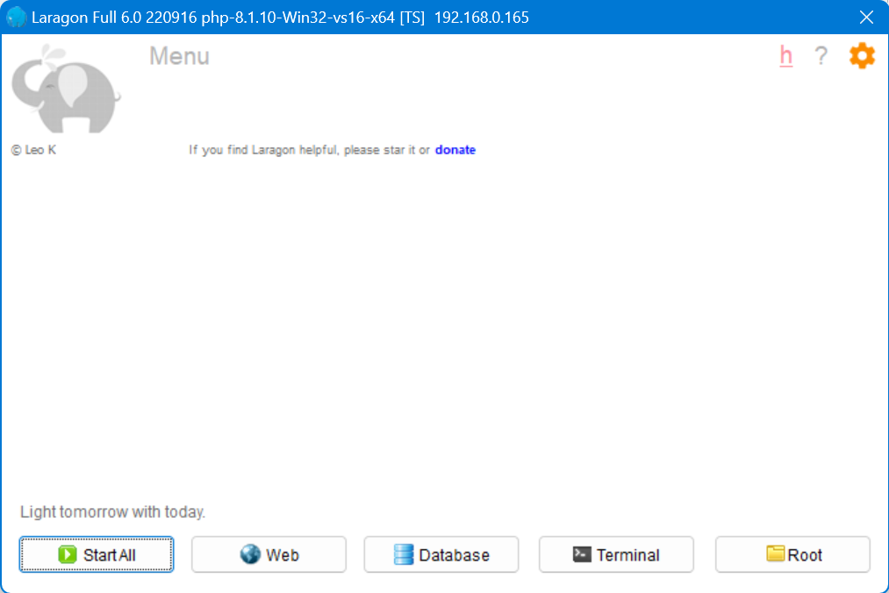

Tiếp theo chọn vào **Start All** để bắt đầu kích hoạt Apache và MySQL.

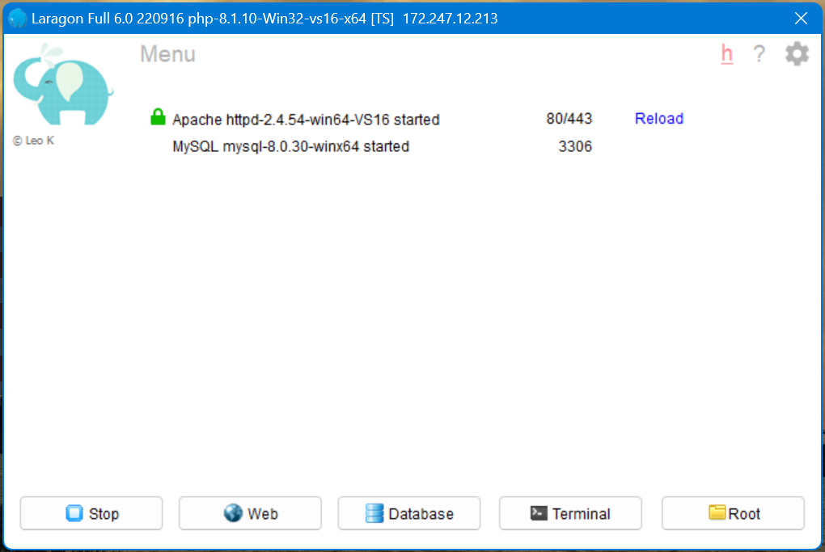

Khi đã kích hoạt thành công thì chọn vào **Menu**, tiếp tục chọn vào **Quick app,** sẽ xuất **WordPress.**

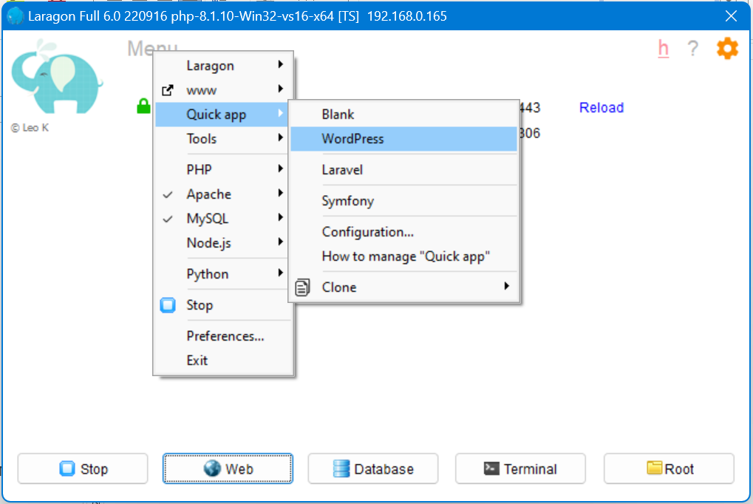

Khi chọn vào **WordPress**  sẽ xuất hiện hộp thoại như hình, sau đó đặt tên cho Project.

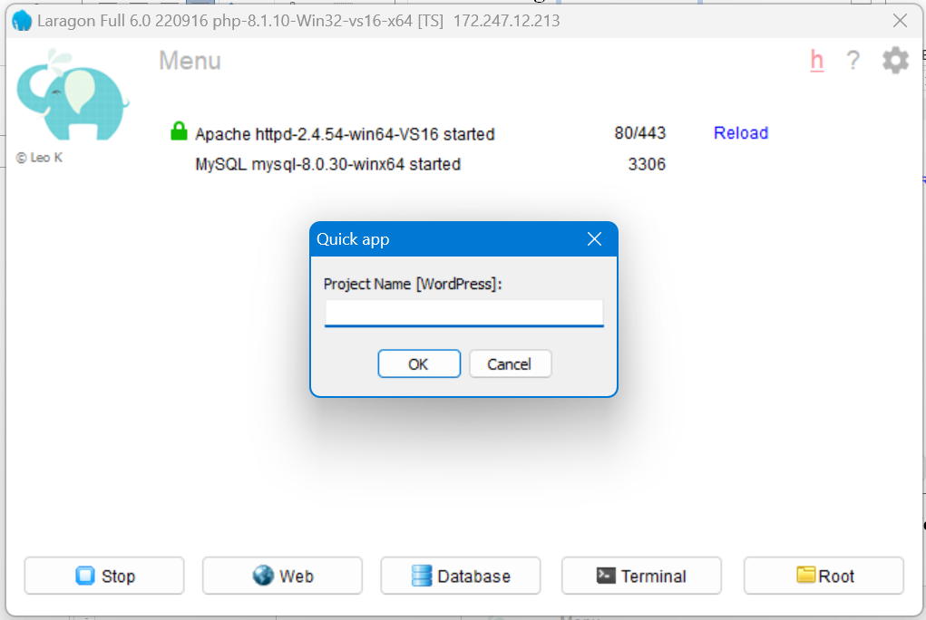

Khi đặt tên **Project** xong thì nhấn chọn **OK**, sẽ bắt đầu tải **WordPress**, sẽ xuất hiện hợp thoại như hình, tiếp tục chọn **Visit site.**

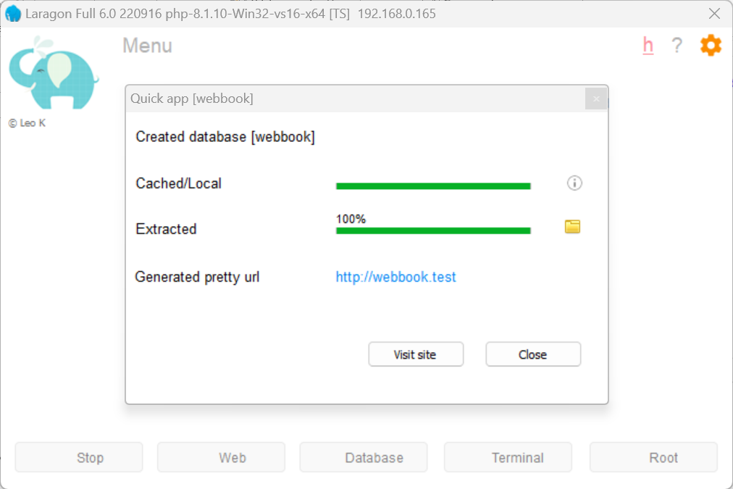

Sau khi nhấn chọn **Visit site**, sẽ chọn ngôn ngữ cài đặt.

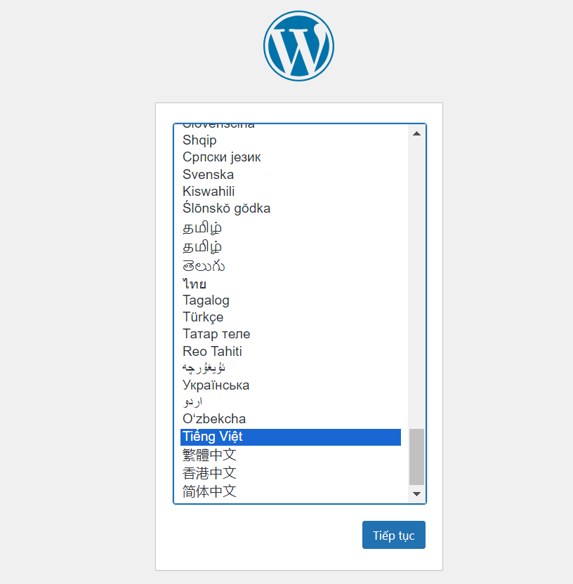

Nhập thông tin cần điền vào như hình bên dưới sau đó nhấn chọn **Cài đặt WordPress**.

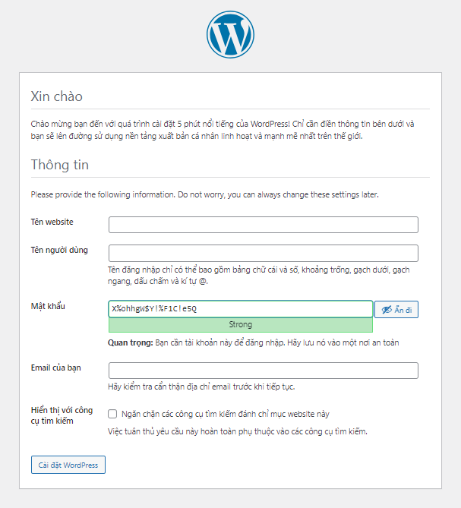

Sau khi nhập đầy đủ thông tin và nhấn cài đặt thì xuất hiện thông báo như hình là đã cài đặt thành công.

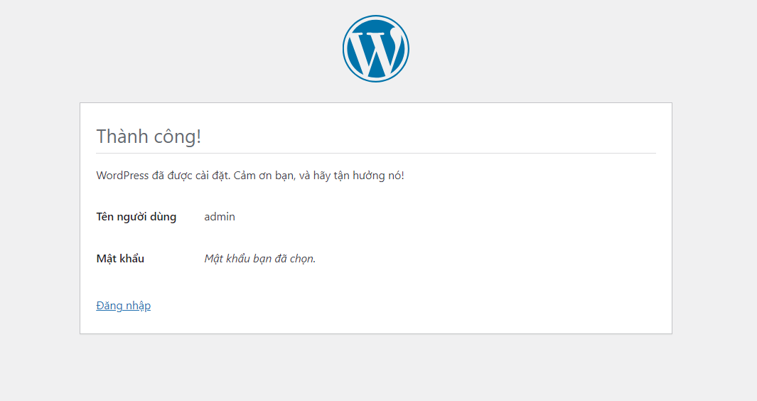

Nhấn chọn vào **Đăng nhập**, sau đó nhập lại thông tin **Tên người dùng** và **Mật khẩu** để truy cập vào trang quản trị.

